《管理者做面试官》
团队组建&人才甄选
【报名详情】:
场次： 2023年6月16日 上海 11月17日 上海
费用： 3980/元人（差旅费用请自理）
【课程背景】：
龙湖前HRD房晟陶曾说“人才是选拔出来的，不是培养出来的”。企业如果招错了人，对整个经营将是灾难性的。譬如龙湖如果招错一个分总，损失至少是千万级别的。这就要求作为管理者要具备一双慧眼，学会精准甄选人才和组建团队。
【课程收益】：
教你学会以下技能：
- 简历的判断
- STAR模型
- 倾听和追问技巧
- 如何深挖学生的求职动机
- 有效信息和无效信息
- 如何写评语
如何通过微表情测谎

【课程特色】：
传统的面试官培训着重于针对HR人群的训练，本门课从管理者自身的角度切入，以体验式教学，带您从场景案例还原到实战演练，触动学员的理性思考和感性体验，帮助学员从本质上快速理解要点、提升选人能力，并快速转化为自己所用。
【课程对象】：
中基层管理者

【课程大纲】
- 目标选才的价值 20min’
- 开场：目标选才的重要性，错误的选聘，带来的代价和风险
- 选才漏斗：每一环的价值

- 确定目标人才 30min‘
- 人才画像的标准
1）常见人才标准
2）价值观（团队风格判断）

- 如何选好目标人才 3h40min‘
- 简历预判-脱敏处理简历 30min’
- STAR(行为面试法) 1h30min‘
1）准备和破冰
2）倾听的方式和技巧
小练习：领导一段话听出潜在意思
3）有效信息和无效信息
假的STAR，不完整的STAR
4）有效追问
小练习：追问演练，能否几句话抓住重点
5）收尾和合议
- 常见错误：面试中不恰当的问题，心理现象 10min’
举例—是否的问题
- 动力适配 30min‘
1）深入挖掘求职动机
小练习：压力面试
2）如何辨别伪人才
伪人才标准
- 面试技巧 1h’
1）从肢体语言和表情判断
小练习：lie to me
2）如何做好起承转合
小练习：面试导图
3）如何写评语
评语三重境界

- 现场模拟技巧演练 1H’
- 看视频打分-赢在中国（马云）
- 角色扮演：面试官、应聘者、观察者

学员工具包手册：
（1）案例 任正非说人才
（2）常见人才标准——APM、全人模型
（3）STAR模型
（4）有效信息判断

【讲师介绍】
1-韩老师
- 擅长人才测评， 在人力资源管理与实践方面具备 10 年多的丰富经验
- 曾参加过 100 场以上人才测评，面试过上万名管理者
- 曾带领过多期“金牌面试官训练营”，学员超过两百名
- 曾为企业设计过上百款测评工具，包括 BEI、竞合模拟、公文框、角色扮演等
- 15FQ+人格测评认证(特质论)
- TTI DISC&激励因子 测评认证
- “测评师全攻略”、“人效提升三方向”、“人才盘点全攻略”、“组织经验萃取”系列微课作者。
部分服务企业
- 万科集团、绿地集团、世茂股份、旭辉地产、协信地产、复地集团、华侨城、绿城服务
- 百威英博、麦当劳、卡夫食品、上汽通用、乌斯特纺织、北京发那科
- 广发证券、光大银行、上海银行、中国银行、工商银行、成都银行、银联、太保、人保、上海票据交易所、江苏邮储、汉口银行、上海农商行、浙江农行
- 诺华制药、惠而浦、米其林、阿克苏.诺贝尔、迪奥、上飞制造、滴滴
- 中石油、中海油、中国移动、中国电信、国家电网、中航国际、中广核、吴淞邮轮港、沈阳机床、上海液化天然气、上海电气、中移智行、温州移动、中电投、上海铁塔
- 海康威视、比亚迪、武汉天马、深南电路、泸州老窖、嘉陵工业、海螺水泥、华晨汽车
- 天虹商场、格兰云天、恒源祥、日播时尚、新农集团、杭州商旅、君耀电子

2-李老师
企业中高管人才培养/人力资源体系实战导师
- 世界五百强百胜餐饮集团 人力资源专家
- 卓越教育集团（03978.HK）事业部人力资源高级总监
- 中国北京彼得·德鲁克学院认证讲师
- NLP 教练技术认证导师
- 人力资源管理师、心理咨询师
- 组织能力的杨三角企业大学 Min MBA
- MBA 硕士、高校讲师
- 中国结构思考力学院 认证讲师
- 中山大学、华南师范大学、湖南大学等知名大学 特聘讲师
【服务客户】
- 教育图书行业：卓越教育、希扬集团、智联人才网、前程无忧
- 餐饮连锁行业：麦萌企业大学、百胜餐饮、九毛九
- 培训行业：时代华商、平安知鸟、嘉为教育、中智光华、岭南教育
- 畜牧养殖及农业：光明乳业、蒙牛、合生元
- 互联网企业：阿里巴巴、何李活直播
- 制造业：美的、奥马冰箱、ABB、格力
- 银行保险业：中国银行、工商银行、平安保险、中意人寿
- 大学及职业院校：中山大学、华南师范大学、湖南大学、广东农工商学院

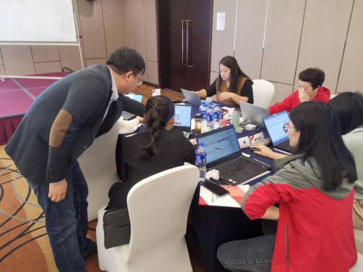
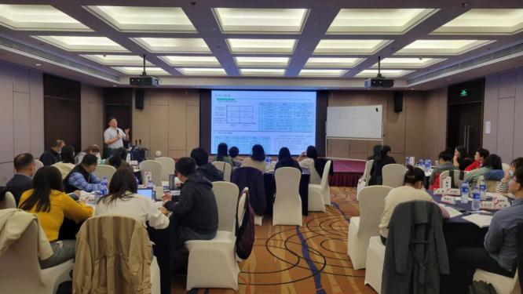
【现场照片】：

【客户评价】：
老师讲的很通俗易懂，结合日常工作的形式，更有代入感。
——公开课学员 李**
讲的面试技巧很实用，学习后，也找到了以前自己问题出在了哪里，下次面对同样的事情也不会再犯这样的错误了。 ——公开课学员 向**
这次课程对我帮助很大，帮助我在过渡期找准了方向和目标，通过这短短两天的学习，同时也对自我认知越发的清晰，对选才用才方面也逐渐有了新的心得体会。
——公开课学员 刘*

联系方式：中企联企业培训网
咨询电话：010-62885261 传真：010-62885218
联 系 人：潘宏利 13051501222
电子邮箱：phL568@163.com
网 址：www.zqLpx.com

报名回执

单位名称
发票抬头 |  |  |  |  |  | 发票内容：□1、咨询费 □2、会务费
公司地址
联系人 |  | 电话 |  |  | 手机
职务 |  | 传真 |  |  | E-mail
参会人数： 人 |  | 参会费用： 元 |  |  | 付款方式：□课前转帐 □现金
酒店预订委托 |  | □是 标双 间 标单 间
参加  学员  名单 | 姓名 | 职务 |  | 手 机 | E-mail

